19. A ppt-khez feladatlap
A ppt-k, illetve két rövid videó linkje:
https://drive.google.com/open?id=1fQz1w34p44zFpXwJJNV1ujSLDHTHw-mH

Töltsd ki a feladatlapot a látott ppt-k és a hallott információk alapján!
Találós kérdések:
Úgy megyen, meg nem áll, földön fekszik, fel nem áll.
Ágazik, bogazik, mégsem levelezik. Mi az?
……………………………………..
Miért kacag a patak? ……………………………………………………………………………………

Feladatok:
Kösd össze a neveket a megfelelő képpel!

Fűzfa Fenyőfa Tölgyfa
Kösd össze a fákat a megfelelő termésével vagy virágzatával!

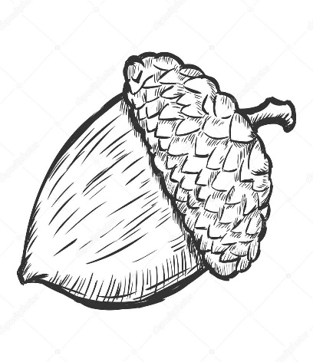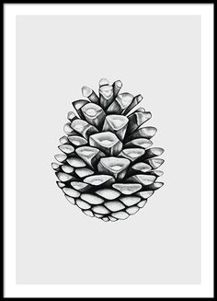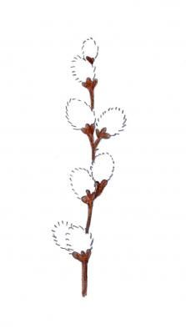

Hogyan tudunk takarékoskodni a vízzel? Írd a képek alapján le a lehetséges megoldásokat!
1 ……………………………………………………………… 2 ……………………………………………………………
3 ……………………………………………………………. 4 …………………………………………………………..

A képek forrásai:
http://survive.hu/hu/a-viztakarekossag-10-parancsolata/
https://hu.depositphotos.com/58926147/stock-illustration-a-young-girl-taking-a.html
https://hu.depositphotos.com/88548378/stock-illustration-boy-brushing-his-teeth.html
https://pixabay.com/hu/vectors/kar%C3%A1csonyfa-rajz-egyszer%C5%B1-fa-1293237/
https://www.muveszhaz.com/hirek/fa-rajz-lepesrol-lepesre/
https://hu.depositphotos.com/vector-images/f%C5%B1zfa.html
https://hu.depositphotos.com/37899185/stock-illustration-vector-sketch-illustration-acorn.html
https://hu.pinterest.com/benkeluca/toboz/
https://www.pinterest.es/pin/855121047970679964/

